基于深度学习的车标识别方法研究

彭博^{1,2}, 臧笛^{1,2}
（同济大学计算机科学与技术系 上海 201804）¹
（同济大学嵌入式系统与服务计算教育部重点实验室 上海 200092）²

摘要 对交通监控录像中车牌污损、遮挡的肇事车辆信息的确认是现阶段智能交通系统中的一个重要问题，车标作为一个关键特征，可以起到辅助判别的作用。相对于以人工提取特征为主的传统车标识别方法，提出了一种基于深度学习的车标识别方法，具有可自主学习特征、可直接输入图像等优点。实验表明，这种方法正确率较高，在光照变化和噪声污染下的准确性和稳定性较好，能够有效降低车标识别的错误率。
关键词 肇事车辆；车标；深度学习；车标识别
中图分类号 TP391.41文献标识码 A
Vehicle logo recognition based on deep learning
PENG Bo^{1,2}, ZANG Di^{1,2}
(Department of Computer Science and Technology, Tongji University, Shanghai 201804, China)¹
(The Key Laboratory of Embedded System and Service Computing, Ministry of Education, Tongji University，Shanghai 200092, China)²

Abstract Identification of vehicles which have caused traffic accidents is an important issue in Intelligent Transportation System (ITS). However, due to the missing or the stains on the car license plates, it is difficult to locate the vehicles. Logos, as key features of vehicles, can also help to identify vehicles of interest. This paper proposes a method to detect and recognize vehicle logos based on deep learning. Compared with traditional approaches that extract features manually, this method uses original images as inputs to learn features automatically. Experimental results demonstrate that the proposed method has a high accuracy, and even in the conditions of illumination change and noise contamination, it is able to produce stable and accurate results.
Key words Vehicle which caused accidents; Vehicle logo; Deep learning; Vehicle logo recognition

1 引言
近些年来，伴随着我国经济的发展，社会机动车辆数目也呈现了不断上涨的趋势。路况拥堵、交通事故时有发生，正因如此，采集车辆信息、判别违章肇事车辆成为了智能交通环节中的重中之重。
然而，在一些未配置高清摄像头的路口区域，监控并不能准确地捕捉到车辆的车牌信息。背景、环境较为复杂的区域也对车牌信息的识别有一定程度上的影响。若车牌遭到污染或人为遮挡，仅凭车牌识别更是无能为力。这时，车标作为一个关键特征，在车辆的监控与追踪中可以起到辅助判别的效果。
关于车标识别，国内外已有一些研究人员尝试了各类方法，并取得了一定的成果。早期的车标识别方法大多以研究特征提取方法为主，分类方法则采用支持向量机（SVM）。如罗彬、Wang等使用了边缘直方图作为特征^{[1,2]}，王枚等使用主成份分析法（PCA）与不变矩对车标进行识别^{[3]}，这些方法相对简单，执行速度较快，但准确率较为一般。磨少清等在仅使用PCA的基础上，增加了图像质量分析^{[4]}。通过对车标图像模糊度的计算以及评判，将质量相似的图像进行分类比较，有效地提升了准确性。YU等人使用了词袋（BoW, Bag of Words）来对车标特征进行统计与匹配，通过对特征聚类并生成码本(Codebook)，从而得到车标图片对应于该码本的BoW表示^{[5]}。Llorca.D.F 等使用HOG特征^{[6]}，Kam-Tong Sam则采用了AdaBoost进行分类^{[7]}，也有研究人员使用对称性^{[8]}或局部特征描述^{[9]}。这几种方法虽然对特征提取进行了增强，但均以人为提取特征为主。 Apostolos P. Psyllos等人的论文^{[10]}系统介绍了车标识别，并附有完整的方法与实验数据，该论文在车标识别领域具有较高的引用率，但其仍未脱离手动提取特征的范畴，无法避免单纯使用SIFT特征的片面性。
Geoffrey Hinton在2006年首先提出了“多隐层的人工神经网络具有优异的特征学习能力”这一观点，在之后的几年里，深度学习（Deep Learning）在图像处理、语音识别、搜索引擎等领域均取得了突破性的发展。相对于传统神经网络，深度学习可以让机器自主学习特征，从而解放了繁琐的人工选取特征的步骤。
Hinton与Sejnowski在1986年提出了一种生成式随机神经网络，即受限玻尔兹曼机（Restricted Boltzmann Machine）^{[11]}。它由可见单元和隐藏单元两种二元变量构成，在每一对可见和隐藏单元之间都存在一个包含权值的连接，并通过能量函数给这些变量对赋予一个概率。而深度信念网络（Deep Belief Networks）^{[12]}即是由多个受限玻尔兹曼机构成的神经网络，它被分为一个可视层和一个隐层，隐层进行有监督的训练来采集捕捉可视层的特征。深度信念网络相比其他神经网络拓展较为容易，但并没有针对图像的二维信息进行优化。相比于深度信念网络，卷积神经网络（Convolutional Neural Networks）可以以图像作为输入，在图像处理和识别中更具优势。在一些图像处理领域如人体追踪^{[13]}、视频分类^{[14]}等，卷积神经网络均已取得了良好的成效。
为了避免人工选取特征的繁琐与片面，本文根据车标的特点，选用了基于卷积神经网络的方法进行车标识别，使网络自主选取特征进行学习与识别。

2卷积神经网络
深度学习是模仿人脑进行分析学习的神经网络.它试着去模拟人脑的行为特征，对数据进行分析与解释。深度学习网络通常含有多个隐层，其排列分布与人脑相类似。它通过对较低层特征的组合、分析、筛选，形成较高层的特征，以发现数据的分布式特征表示。
卷积神经网络^{[15,16]}是深度学习的一种，它通常由数个特征提取层和下采样层以及一个全连接的分类器组成。它的权值共享网络结构使之更类似于生物神经网络。它具有更低的模型复杂度与更少的权值，从而可以直接输入目标图像，省去了繁琐的特征提取过程。它将图像的局部作为最低层的输入，从而获取到输入图像最为基础的特征，所以对目标物体或图像的形变、旋转具有较好的抵抗性。与传统的BP神经网络相比，它具有训练参数少、可直接输入二维图像等优点。
图1为一个卷积神经网络中卷积层和下采样层的示意图，其中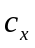为卷积层，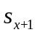为下采样层, 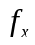和为乘性偏置，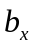为加性偏置，为Sigmoid函数。
卷积层用以提取输入图像的局部特征，如边缘信息以及角点等。在随后的训练过程中，网络在有监督的环境下不断更新权值，以获取效果良好的网络。下采样层可视为模糊滤波器，对图像进行后续的特征提取。卷积神经网络的各层之间空间分辨率递减，而每层所包含的平面数增加，如此有利于获取更多的原图特征信息。
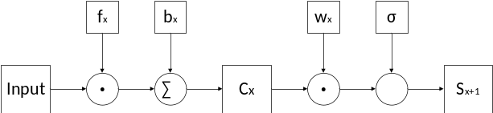
图1 CNN结构示意图

3 车标识别网络的构建

3.1 总体流程
本文所构建的车标识别模块分为深度神经网络训练及车标识别两部分。如图2所示，左半部分为网络的训练部分，包含车标图片的预处理以及网络的构建，网络的训练包括了对网络结构的调整以及通过输出反馈对隐层参数的调整。右半部分为车标识别部分，车标定位后，将所得图像数据输入已训练完成的网络中即可得到分类结果。
网络的输入为原始图片或视频，初步处理后将其置入车标定位模块。通过车标定位，可以得到一个较为准确的车标图片。预处理模块将车标图片变换为符合网络参数的标准图片，随后将标准图片输入网络，通过隐层进行分类，最终得到输入结果。
网络的训练通过输入有监督的训练集，不断地迭代、反馈结果，从而调整卷积核的参数，使得网络整体向着最优解前进。
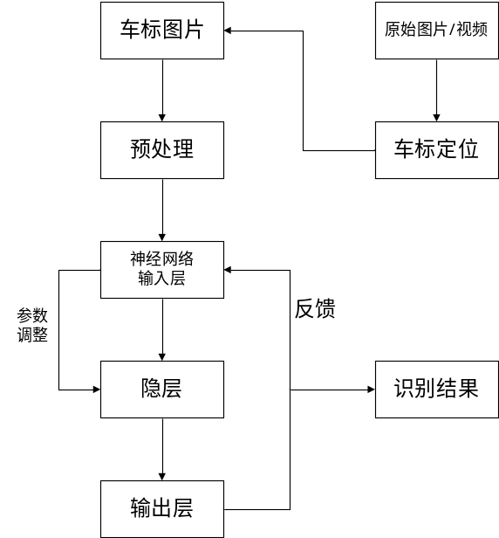
图2 车标识别网络的训练流程图

3.2 车标定位
传统车标定位方法大多基于车牌位置信息，也有使用虚拟线圈^{[17]}、车型对称性^{[18]}等进行定位。本文使用多个特征融合进行车标定位，融合的特征信息有：先验知识、摄像头标定信息、时间域信息及车辆的底层特征。
车标定位模块的结构框架如图3所示。在对原始视频进行预处理后，需提取车辆视频的摄像头标定信息、时间域信息以及车辆的底层特征和先验知识。
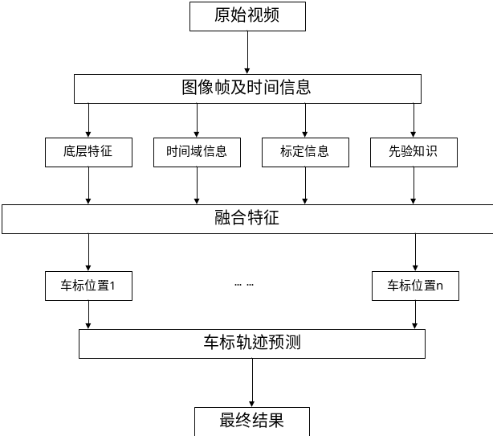
图3 车标定位结构图
对于已知的车辆视频，其摄像头方向、位置及可视范围是固定的。在本模块首先使用摄像头标定信息来缩小车辆及车标的范围，以获取干扰较少的车辆图片。而根据车辆的底层特征如车灯、散热器、底盘以及车牌位置，并结合有关车标的先验知识如纹理信息、长宽比等，也能够较为精确地定位车标位置。
时间域信息的获取由对输入视频流的预处理完成，由于交通卡口摄像头的位置是固定的，故越接近摄像头的车辆越清晰，为了在视频中提取出较为清晰的车标图片，本文对视频的时间域信息进行了获取与分析。如图4所示，首先对较早的几帧进行车标的粗略定位，得到车标的坐标。由于车辆在通过卡口时一般不会减速，由以上条件可以估计车标位置的行进速度。
(1)
其中，为车标的运动速度，即车标在临近摄像头时每一帧的平均坐标位移（像素/帧），为第i张图片车标中心的横坐标，为第i张图片车标中心的纵坐标，为第i张图片的帧序号。
图5为在不同时间点对目标车标的提取。由此可知车标的运动速度，并可得到车辆接近摄像头时车标的大致位置，藉此可以缩小车标定位范围。使得在对较近的车辆定位时更加准确，同时也有排除干扰的效果。对于较为模糊的车标图片，使用超分辨率(Super Resolution)技术^{[19]}可增强车标图片。
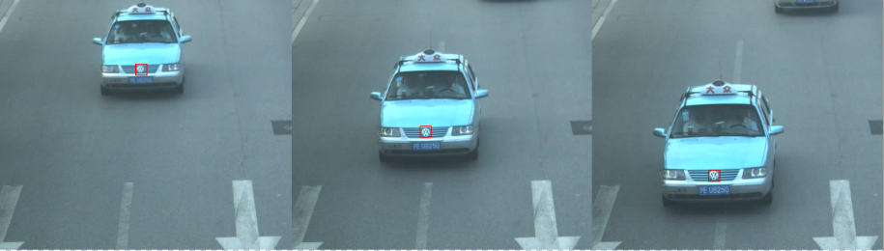
图4不同时间点的车标定位
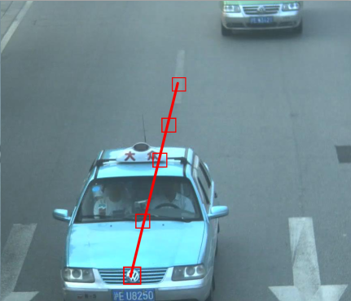
图5 不同时间点的车标提取

3.3 车标识别
3.3.1 网络结构
本文所提及的车标识别网络包含预处理层、输入层、两个卷积层、两个下采样层、一个全链接层、一个SVM模块以及输出层。其结构如图6所示。
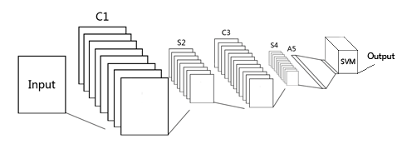
图6 车标识别网络结构图
在对样本进行训练之前，需对车标图片进行预处理。将图片灰度化后调整为44*44像素大小，并将其转换为二维矩阵、附加其理想输出值。
本网络结构的卷积层C1包含8张特征图，卷积核大小为5*5，特征矩阵大小为40*40；下采样层S2包含8张特征图，特征矩阵大小为20*20。卷积层C3包含12张特征图，卷积核为5*5，特征矩阵大小为16*16；下采样层S4包含12张特征图，特征矩阵大小为8*8。全连接层A5包含768个节点；输出层共有20个节点，代表20种车标。
下采样层S2与卷积层C3之间为全连接。典型的卷积神经网络以自定的组合系数来连接S2与C3，从而减少了连接数，并破坏神经网络的对称性，如用以识别数字的LeNet-5^{[23]}。但车标不同于手写体数字，其特征较为集中，破坏对称性会抽取到具有干扰的特征，从而影响后续的识别。我们对设定组合系数与全连接的网络分别进行了测试，发现全连接的网络对车标具有更好的性能。故本文使用了S2与C3层全连接的网络结构，代价则是相对较长的训练时间。
在全连接A5层与输出层之间包含一个SVM分类器^{[20,21,22]}。该分类器经由卷积神经网络所提取的特征进行训练，其核函数为线性，类型为C-SVM。既避免了手动提取特征的繁琐与片面，又结合了SVM的最大化边际分类的特点，相对于原始的CNN网络具有更强的分类能力。
3.3.2 卷积层与下采样层
输入首先经过卷积层C1中进行卷积处理。卷积运算可以一定程度上降低噪声，增强输入图像的特征。卷积公式定义为：
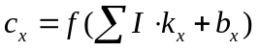 (2)
其中，I为输入，k为可训练卷积核，b为可训练加性偏置，为获得的卷积特征图， 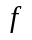为激活函数，k与b初始时为一个随机值，在网络的不断训练中进行调整。
得到了卷积层之后，需要进行一次下采样，目的是在保留图像信息的同时减少计算量。与上一层相比，下采样层降低了图像的分辨率，但获得了更多的空间平面，有利于特征的检测。下采样的公式定义为：
(3)
(4)
其中，w为乘性偏置，b为可训练加性偏置，为该下采样层对应的上一卷积层，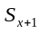为获得的下采样特征图，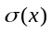为Sigmoid函数，使其对中间值的细微变化敏感，从而提高识别度。
3.3.3 损失函数与经验风险函数
对于每一个输入，存在一个预测值及实际值，损失函数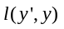用以描述二者之间的实际损失。一个良好的神经网络的目标是使得在整个训练集中，这个损失函数是最小的。
(5)
(6)
其中，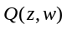为平均损失函数，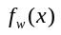为权值为时样本的预测值，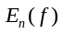为经验风险函数，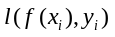 为某个样本的损失函数。经验风险函数用以衡量网络的训练效果。
为使损失函数最小化，梯度下降是一种常用方法。其核心思想为：若函数f(x)在某处（如n点）可微且有定义，那么该函数在此处沿着梯度相反的方向-▽f(n)下降最快。每经过一次迭代，根据计算而得到。
3.3.4 卷积核的更新
本文采用有监督的训练模式，车标识别网络的输入样本为由输入向量、理想输出向量构成的向量集合。训练方式与传统的BP神经网络类似，分为前向传播和反向传播两个阶段。前向传播用以得到样本的实际输出结果，反向传播用以调整卷积核。
本文采用随机梯度下降法(Stochastic Gradient Descent) ^{[24]}调整卷积核。随机梯度下降法着重于最小化经验风险函数，计算代价低，速度相对较快，是批量梯度下降法的简化。由于引入了一些噪音，它并不能使每次迭代都朝向全局最优的方向，但其所得的最终结果通常在全局最优解的附近。
卷积核更新公式定义为：
(7)
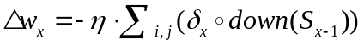 (8)
其中，为灵敏度，可由得到，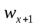 为乘性偏置，表示每个元素相乘，表示上采样，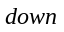表示下采样，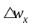为该层的权值更新，为学习率。
对网络多次进行卷积核的更新，直至其收敛，此时应有最小的经验风险函数。

4 实验与分析

4.1网络训练
本文的车标图片来自于交通卡口监视视频与拍摄的车辆图片，共有20种车标图片合计1085张，其中训练集435张，测试集650张。本实验在Intel Core 2 2.80 GHz CPU，2G 内存的Windows平台下进行。
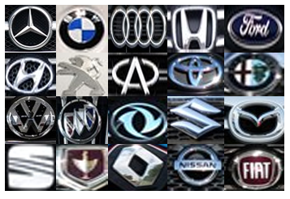
图7 20类车标图片实例
车标图片被归一化为40*40像素，图7为经过车标定位得到的20种不同车标实例。按图中顺序，分别为：奔驰，宝马，奥迪，本田，福特，现代，标致，奇瑞，丰田，阿尔法罗密欧，大众，别克，东风，铃木，马自达，西雅特，金杯，雷诺，尼桑，菲亚特。

图8输入车标
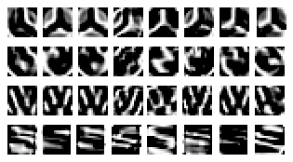
图9 S4(下采样层)特征图集合
由于车标图片纹理较为明显，边缘经常会有散热器纹理噪声干扰，在提取特征时，本文着重于车标中心位置纹理特征的提取。图8为实验中所使用的部分车标图，图9为神经网络中下采样层S4对图8中车标的部分特征提取图片。
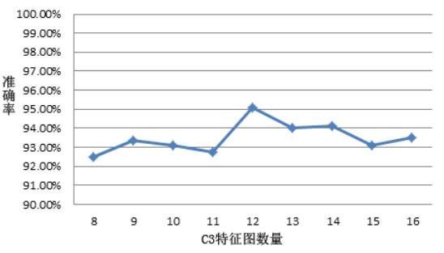
图10 C3层的特征图数量与识别准确率
本文选择了卷积层C1的特征图数量为8张。为测试卷积层C3的最优特征图数量，将其设为8至16的值并将网络训练至收敛，得到如图10所示的结果。当C3的特征图数量为12时，识别准确率最高。

4.2 数据测试与比较
为测试本网络的性能，进行了如下实验：实验1对车标测试集进行了测试；实验2将本文方法与文献[10]中方法作了比较；实验3将本文的CNN-SVM结构与原本的CNN网络进行了比较。
表1为对车标测试集的识别结果，由表格可知，本文的车标识别深度神经网络对于大部分车标的识别效果较好，对我国较为常见的车标如大众、尼桑、奇瑞、奥迪等正确率较高，对部分车标如金杯、丰田、现代、雷诺等正确率较低。因为金杯、丰田以及现代的车标图片大小较小且相对模糊，且雷诺的车标材质特性使得其车标图片有反光，这些均对识别起到了一定影响。
表1 车标识别实验结果
车标名 | 总数 | 正确个数 | 错误个数 | 正确率
奥迪 | 40 | 39 | 1 | 97.50%
宝马 | 40 | 38 | 2 | 95.00%
奔驰 | 40 | 38 | 2 | 95.00%
本田 | 40 | 39 | 1 | 97.50%
标致 | 40 | 39 | 1 | 97.50%
别克 | 40 | 38 | 2 | 95.00%
大众 | 40 | 40 | 0 | 100.00%
东风 | 40 | 38 | 2 | 95.00%
丰田 | 40 | 37 | 3 | 92.50%
福特 | 40 | 38 | 2 | 95.00%
金杯 | 30 | 25 | 5 | 83.33%
铃木 | 30 | 29 | 1 | 96.67%
马自达 | 30 | 29 | 1 | 95.00%
尼桑 | 30 | 29 | 1 | 96.67%
奇瑞 | 30 | 29 | 1 | 96.67%
阿尔法 | 20 | 20 | 0 | 100.00%
菲亚特 | 20 | 19 | 1 | 95.00%
现代 | 20 | 18 | 2 | 90.00%
西雅特 | 20 | 19 | 1 | 95.00%
雷诺 | 20 | 17 | 3 | 85.00%
总体 | 650 | 618 | 32 | 95.08%
表2为本文方法与参考文献[10]中的方法比较结果。其方法为提取车标图片的SIFT特征并进行识别。本文使用了相同的10种车标进行实验，并使用与其相同的方法进行了比较测试。由表可知，本文的方法在文献[10]的基础上，正确率有了一定的提高。
表2 本文方法与文献[10]方法结果比较
车标名 | 总数 | 文献[10]方法正确数目 | 文献[10]方法正确率 | 本文正确数目 | 本文  正确率
阿尔法 | 20 | 17 | 85% | 20 | 100%
奥迪 | 40 | 35 | 87.5% | 39 | 97.5%
宝马 | 40 | 34 | 85% | 38 | 95.0%
东风 | 40 | 39 | 97.5% | 38 | 95%
菲亚特 | 20 | 18 | 90% | 19 | 95%
标致 | 40 | 36 | 90% | 39 | 97.5%
雷诺 | 20 | 19 | 95% | 18 | 90%
西雅特 | 20 | 18 | 90% | 19 | 95%
丰田 | 40 | 36 | 90% | 37 | 92.5%
大众 | 40 | 39 | 97.5% | 40 | 100%
总体 | 320 | 291 | 90.9% | 307 | 95.9%
表3为CNN-SVM网络与原CNN网络的比较结果，其中网络1为本文进行实验的网络，网络2和3为使用部分训练集和测试集进行训练测试的网络。网络2训练集为400张车标图片，测试集为540张；网络3训练集为300张，测试集为408张。
相对于原本的CNN网络，本文所使用的CNN-SVM结构在准确率上有小幅度的提升。
表3 CNN-SVM结构网络与原CNN网络结果比较
网络 | CNN | CNN-SVM
网络1 | 94.00% | 95.08%
网络2 | 92.41% | 93.52%
网络3 | 93.14% | 94.61%

4.3 网络的抗噪性测试
为验证噪声和光照环境对本网络识别准确率的影响，需人为调整车标图片的亮度、添加噪声进行测试，以确保识别网络的稳定性。以下实验均对所有待测车标的亮度和噪声进行了调整。
图11为调整亮度后的宝马车标图片。从左至右分别为Gamma值为0.3、0.5、0.8、1.5、2、4的图片。Gamma值愈小，则其愈偏重于高数值输出，即愈明亮；Gamma值愈大，则其愈偏重于低数值输出，即愈灰暗；Gamma值为1时，图像亮度不变。
图12为车标亮度Gamma值对本识别网络准确率的影响曲线。横轴为Gamma值，纵轴为准确率。在亮度变化不大时，本网络拥有与原图像接近的准确度；当图像过亮或过暗时，本网络亦有大约90%的准确度。其原因应为深度神经网络对于亮度变化有较好的抵抗效果。

图11 调整亮度后的宝马车标图片
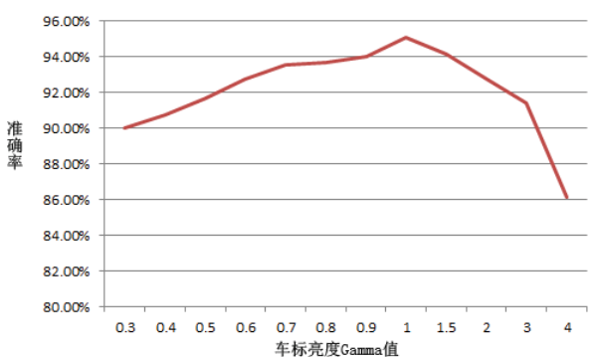
图12 车标亮度与识别准确率
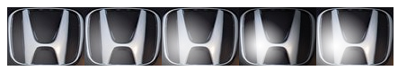
图13 添加局部光照的本田车标图片
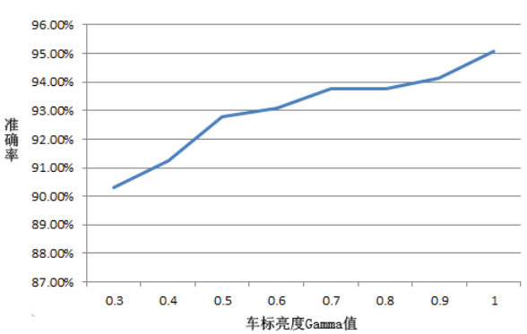图14 车标局部光照强度与识别准确率
图13为添加了局部光照的本田车标图片。从左至右分别添加了Gamma值为0.9，0.8，0.6，0.4，0.3的局部光照。图14为车标局部光照强度对本识别网络准确率的影响曲线。横轴为Gamma值，纵轴为识别准确率。由图可知，在较强的局部光照干扰下（Gamma值为0.3），本识别网络依旧有90%以上的准确率，说明本网络对于局部光照干扰有较好的抵抗能力。

图15 添加噪声后的大众车标图片
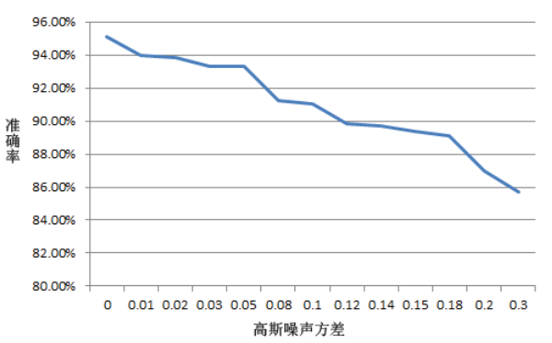
图16 高斯噪声方差与识别准确率
图15为添加了高斯噪声后的大众车标图片。从左至右分别为添加了方差为0.01、0.03、0.05、0.1及0.2高斯噪声的车标图片。可以看到，在方差大于0.05后，噪声较为显著，高方差的高斯噪声对车标的辨识有较大的影响。
图16为高斯噪声对本识别网络准确率的影响曲线。横轴为高斯噪声的方差，纵轴为准确率。在一般的噪声污染下（噪声方差低于0.08），本网络的准确率受到影响较小，保持在92%以上；在受到较大的噪声污染时，网络仍能保持一定的准确率（85%以上）。其原因应为卷积与下采样能有效地滤去部分噪声。由此可知，本网络抗噪性较佳，具有较好的适应性和鲁棒性。

5 结束语
本文提出了一种基于深度学习的车标识别神经网络模型。与传统的车标识别方法相比，它融合了多个特征进行车标定位，并能自主提取特征进行车标识别，从而避免了人工选取特征的繁琐与片面。实验表明，这种方法的鲁棒性和准确度较好，对光照变化与噪声污染有较强的抵抗能力，能够有效地提高车标识别的正确率。

参考文献
[1](LUO Bin, YOU Zhi-sheng, CAO Gang, The Fast Method in VLR Based on Edge Directions) 罗彬,游志胜,曹刚.基于边缘直方图的快速汽车标志识别方法[J]. 计算机应用研究21.6 (2004): 150-151.
[2] WANG Yun-qiong, LIU Zhi-fang ,XIAO Fei，A Fast Coarse-to-Fine Vehicle Logo Detection and Recognition Method[C], Robotics and Biomimetics, 2007. ROBIO 2007. IEEE International Conference on. IEEE, 2007. p. 691-696.
[3] (WANG Mei, WANG Guo-hong, FANG Pei-yu, Vehicle-logo Location and Recognition Based on PCA and Invariant Moments)王枚,王国宏,房培玉等.基于PCA与不变矩的车标定位与识别[J].武汉大学学报（信息科学版）,2008,33(1):36-40
[4] (MO Shao-qing, LIU Zheng-guang, ZHANG Jun, Vehicle-logo recognition method based on image quality and PCA subspace) 磨少清,刘正光,张军.基于图像质量和PCA子空间的车标识别方法，计算机应用2010(8):2244-2260.
[5] YU, Shu-yuan, et al. Vehicle logo recognition based on Bag-of-Words[C]. In:Advanced Video and Signal Based Surveillance (AVSS), 2013 10th IEEE International Conference on. IEEE, 2013. p. 353-358.
[6] Llorca.D.F, Arroyo. R, Sotelo.M.A. Vehicle logo recognition in traffic images using HOG features and SVM [C], 2013 16th International IEEE Conference on Intelligent Transportation Systems: Intelligent Transportation Systems for All Modes, ITSC 2013. p.2229-2234.
[7] Kam-Tong Sam+ and Xiao-Lin Tian,Vehicle Logo Recognition Using Modest AdaBoost and Radial Tchebichef Moments[C], IPCSIT vol. 25 (2012) © (2012) IACSIT Press, Singapore.
[8](WANG Yun-qiong, LIU Zhifang, XIAO Fei, Real-time Vehicle Logo Location and Recognition Based on Symmetry Approach)王运琼，刘直芳，肖飞．基于对称性的实时车标定位和识别方法[J]．系统仿真学报，2009，21(4)：1095—1100.
[9] Shengke Wang, Lili Liu, Xiaowei Xu et al.Vehicle Logo Recognition Based on Local Feature Descriptor[C].Information technology applications in industry.2013:2388-2391.
[10] Apostolos P. Psyllos, Christos-Nikolaos E. Anagnostopoulos, Member, IEEE, and Eleftherios Kayafas, Vehicle Logo Recognition Using a SIFT-Based Enhanced Matching Scheme [C], IEEE TRANSACTIONS ON INTELLIGENT TRANSPORTATION SYSTEMS, VOL. 11, NO. 2, JUNE 2010: 322-328.
[11] Hinton, G. A Practical Guide to Training Restricted Boltzmann Machines[EB/OL].http://www.cs.toronto.edu/~hinton/absps/guideTR.pdf,2010-08-02.
[12] Hinton, G. E., Osindero, S. and Teh, Y., A Fast Learning Algorithm For Deep Belief Nets [J] .Neural Computation 18:1527-1554, 2006.
[13] Zeiler M D, Fergus R. Visualizing and Understanding Convolutional Neural Networks[J]. arXiv preprint arXiv:1311.2901, 2013.
[14]C.M. Bishop, Neural Networks for Pattern Recognition[M], Oxford University Press, New York,1995.
[15] Fan, J.Xu, W.Wu, Y.Gong, Y..Human Tracking Using Convolutional Neural Networks [J].IEEE Transactions on Neural Networks,2010,21(10): 1610-1623.
[16] Karpathy A, Toderici G, Shetty S, et al. Large-scale video classification with convolutional neural networks[C].IEEE Conference on Computer Vision and Pattern Recognition (CVPR). 2014.
[17] Tang Z, Xian Y, Li B. Research of Vehicle Recognition Algorithm Based on Virtual Coil and Image Features[M].Future Information Technology. Springer Berlin Heidelberg, 2014: 367-372.
[18] Kai Zhou, Varadarajan.K.M, Vincze.M et al.Hybridization of Appearance and Symmetry for Vehicle-logo Localization [C]. 2012 15th International IEEE Conference on Intelligent Transportation Systems - (ITSC 2012) p.1396-1401.
[19] An, Le,Thakoor, Ninad,Bhanu, Bir et al.Vehicle logo super-resolution by canonical correlation analysis[C]. 2012 19th IEEE international conference on image processing. [v.1].2012:2229-2232.
[20] Chu J L, Krzyżak A. Application of Support Vector Machines, Convolutional Neural Networks and Deep Belief Networks to Recognition of Partially Occluded Objects[C].Artificial Intelligence and Soft Computing. Springer International Publishing, 2014: 34-46.
[21](LI Xing , GUO Xiao-song, GUO Jun-bin, HOG-Feature and SVM Based Method for Forward Vehicle Recognition)李星,郭晓松,郭君斌.基于HOG特征和SVM的前向车辆识别方法[J].计算机科学,2013,40(11A):329-332.
[22] Shijie Dai,He Huang,Zhangying Gao et al.Vehicle-logo Recognition Method Based on Tchebichef Moment Invariants and SVM [C]. 2009 WRI World Congress on Software Engineering (WCSE 2009). Volume 3.2009:18-21.
[23] LeNet-5, convolutional neural networks[EB/OL] ,http://yann.lecun.com/exdb/lenet/index.html,2013-11-09.
[24] Bottou L. Large-scale machine learning with stochastic gradient descent[M].Proceedings of COMPSTAT'2010. Physica-Verlag HD, 2010: 177-186.

作者联系方式：
彭博，13818673323，上海市嘉定区曹安公路4800号同济大学电子与信息工程学院嵌入式系统与服务计算教育部重点实验室，201804
臧笛，13391360812，上海市嘉定区曹安公路4800号同济大学电子与信息工程学院嵌入式系统与服务计算教育部重点实验室，201804

